**Практическая работа №1**

**Начало разработки**

**Цель:** Исследовать технологию создания новой информационной базы и подсистем

### Последовательность работы:

### Создание новой информационной базы

Откроем окно запуска 1С:Предприятие, создадим новую пустую информационную базу. Для этого нажмем на кнопку **Добавить**, в появившемся окне выберем Создание новой *информационной базы*, в следующем окне, [рис. 1.9](https://www.intuit.ru/studies/courses/2318/618/lecture/13464?page=2#image.1.9)., выберем вариант создания *информационной базы* без конфигурации.

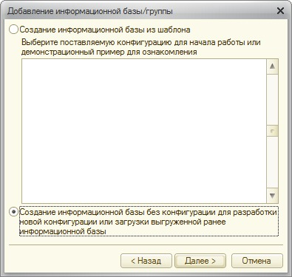

**Рис. 1.9.**Создание информационной базы без конфигурации

Дадим информационной базе имя **Салон, управляемое приложение**, зададим в качестве папки *информационной базы* **C:\Salon2_ФамилияОИ_студента**, остальные параметры оставим по умолчанию.

После того, как база будет создана, откроем ее в **Конфигураторе** и, для того, чтобы открыть *дерево конфигурации*, выполним команду **Конфигурация > Открыть конфигурацию**. Вызовем контекстное *меню* *корневого элемента* *Конфигурация*, выберем в нем *пункт* **Свойства**, [рис. 1.10](https://www.intuit.ru/studies/courses/2318/618/lecture/13464?page=2#image.1.10).

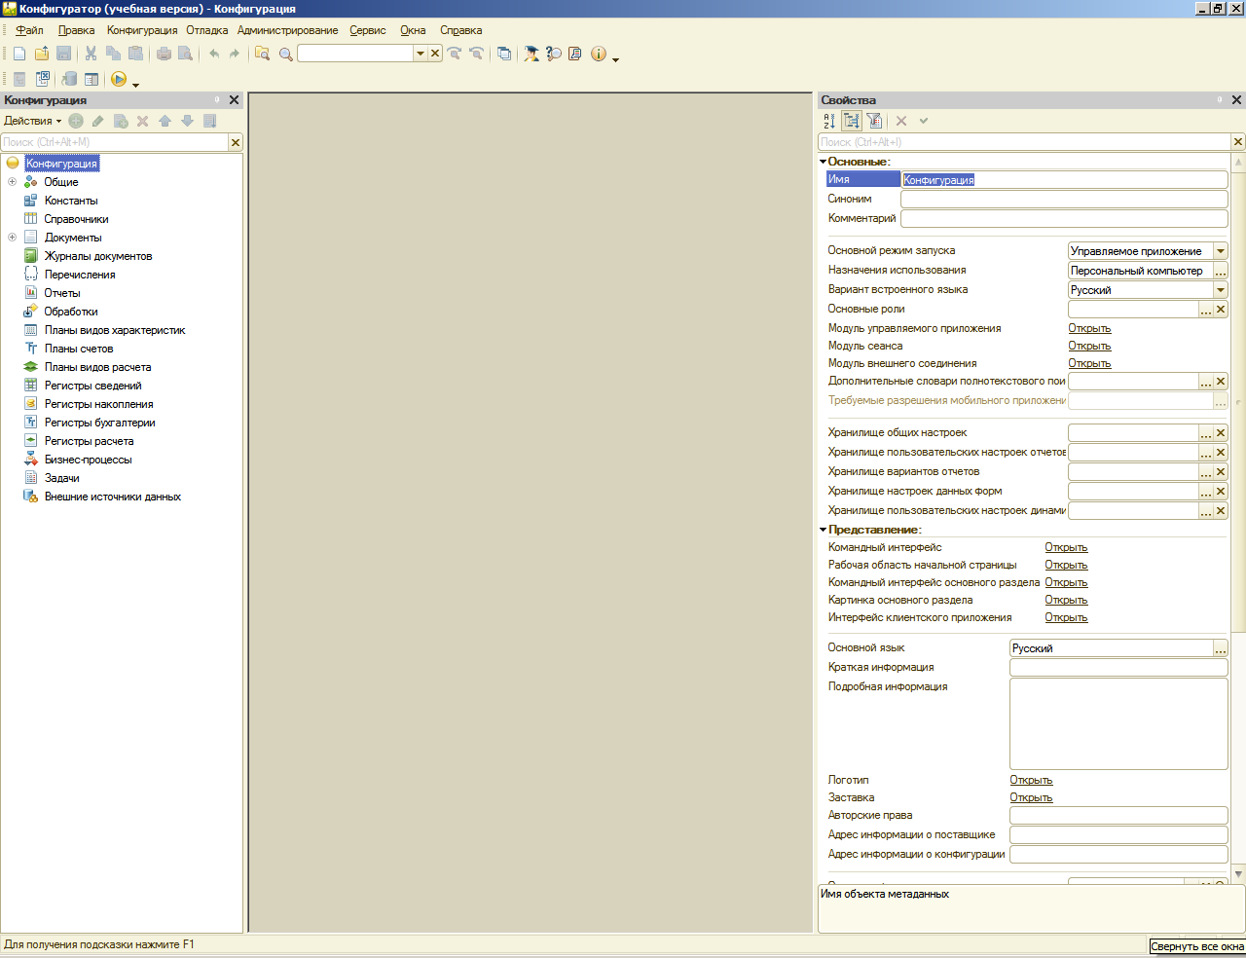

**Рис. 1.10.**Свойства новой информационной базы

Обратите внимание на то, что свойство **Основной режим запуска** установлено в *значение* **Управляемое приложение**, в нижней части окна свойств расположено свойство **Режим совместимости**, которое установлено в *значение*  **Не использовать**. В данном случае оно может принимать значения Версия 8.1. и Версия 8.2.13.

В качестве имени конфигурации введем **СалонКрасоты**, *поле* **Синоним** будет автоматически заполнено текстом **Салон красоты**.

Можно заметить, что изменились изображения интерфейсных элементов в **Конфигураторе**. Все говорит нам о том, что сейчас мы занимаемся разработкой конфигурации в режиме управляемого приложения. Среди нововведений платформы 8.2. можно отметить изменение состава объектов конфигурации. В частности, появились следующие новые объекты:

**Общие реквизиты**: здесь содержатся реквизиты, которые могут использоваться во многих объектах конфигурации. Например, если вы планируете добавить в документы своей конфигурации одинаковый *реквизит*, содержащий наименование организации, от имени которой составлен документ, это вполне логично реализовать с помощью общего реквизита. Кроме того, общие реквизиты используются в механизме разделения данных.

**Функциональные опции**: их используют для того, чтобы описывать возможности, которые можно включать и отключать в процессе эксплуатации системы. Функциональные опции могут влиять на командный *интерфейс*, например, скрывая или отображая некоторые группы команд, а так же – на алгоритмы, написанные на встроенном языке.

**Параметры функциональных опций**: Содержит параметры, влияющие на функциональные опции

**Хранилища настроек**: Используется для сохранения и загрузки настроек.

**Общие команды**: Позволяет создавать команды, которые можно использовать в других объектах конфигурации, вызывая их, например, с помощью кнопок на формах.

**Группы команд**: Позволяет создавать группы для объединения команд

**Элементы стиля**: Позволяет создавать элементы стиля, такие, как цвет, *шрифт*, рамка, для организации единообразного оформления других объектов.

**Внешние источники данных**: эти объекты используются для получения информации из внешних источников и последующего использования ее в системе, в частности, в качестве источников данных для запросов, в качестве типов реквизитов *информационной базы* и так далее.

Теперь в *дереве конфигурации* нет следующих объектов:

**Интерфейсы**

**Стили**

Кроме того, некоторые объекты, в частности, это касается подсистем, теперь используются по-другому. Начнем разработку обновленной конфигурации с создания подсистем.

### Подсистемы – основа командного интерфейса управляемого приложения

В новой конфигурации необходимо создать подсистемы:

* Бухгалтерский учет
* Оперативный учет материалов
* Учет работы мастеров
* Расчет заработной платы
* Администрирование

Для создания новой подсистемы нужно перейти в *ветвь* дерева конфигурации **Общие > Подсистемы**, после чего либо выбрать команду **Добавить** из контекстного *меню* ветви **Подсистемы**, либо выделить эту *ветвь* и нажать клавишу **Ins** на клавиатуре, либо воспользоваться кнопкой **Добавить** из командной панели дерева конфигурации. После этого появится окно редактирования объекта конфигурации, приведенное на [рис. 1.12](https://www.intuit.ru/studies/courses/2318/618/lecture/13464?page=2#image.1.12).

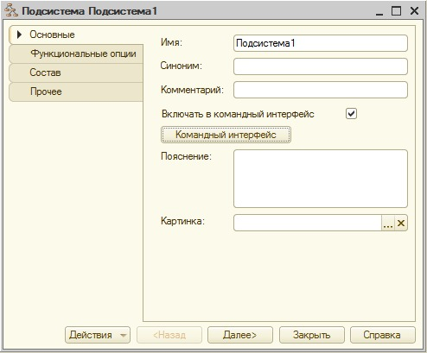

**Рис. 1.12.**Окно редактирования объекта

Здесь можно либо перемещаться по вкладкам окна в произвольном порядке, либо, используя кнопку **Далее**, перемещаться по ним последовательно.

Зададим следующие параметры для нашей новой подсистемы:

**Имя**: БухгалтерскийУчет

**Синоним**: *Бухгалтерский учет*

*Синоним* генерируется автоматически на основе имени, при необходимости его можно отредактировать вручную.

*Поле* **Картинка** можно использовать для того, чтобы задать подсистеме заранее созданную картинку. Это позволяет сделать *интерфейс* пользователя более удобным.

После того, как подсистема создана, посмотрим, на что будет похожа разрабатываемая *конфигурация* в режиме 1С:Предприятие. Запустим ее в этом режиме из Конфигуратора, воспользовавшись комбинацией клавиш **Ctrl+F5**, соответствующей командой *меню*(**Сервис > 1С:Предприятие**), или кнопкой на панели инструментов **Конфигурация**.

То, что мы увидим после запуска конфигурации, разительно отличается от того, что мы привыкли видеть, [рис. 1.13](https://www.intuit.ru/studies/courses/2318/618/lecture/13464?page=2#image.1.13).

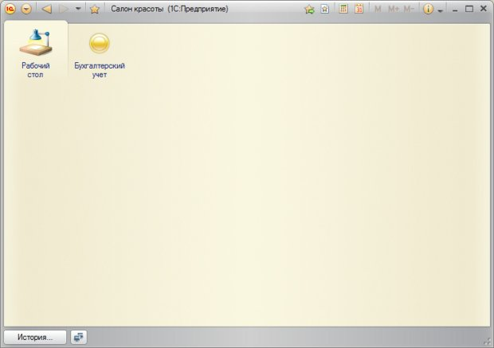

**Рис. 1.13.**Разрабатываемая конфигурация в режиме 1С:Предприятие

*Рабочий стол* нужен для ускорения доступа пользователя к наиболее часто используемым объектам системы. Это – одна из закладок командного интерфейса, которая появляется первой при открытии конфигурации в пользовательском режиме.

Наша подсистема видна в верхней части окна программы, в так называемой панели разделов. Она снабжена стандартным рисунком, назначаемым автоматически, подпись соответствует синониму. Щелчок по вкладке "**Бухгалтерский учет**" приведет нас к командам по работе с объектами конфигурации, которые включены в эту подсистему.

Здесь хочется обратить ваше внимание на кнопку **Главное меню**. Она открывает *меню*, содержащее стандартные для Windows-программ команды, [рис. 1.14](https://www.intuit.ru/studies/courses/2318/618/lecture/13464?page=3#image.1.14).

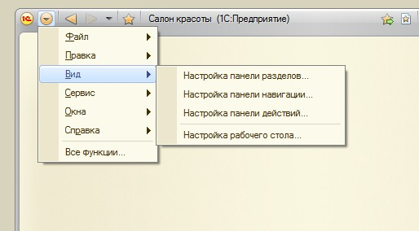

**Рис. 1.14.**Главное меню в режиме 1С:Предприятие

Вернемся в *Конфигуратор*, добавим к списку подсистем , которые следует создать, еще четыре:

* Оперативный учет материалов
* Учет работы мастеров
* Расчет заработной платы
* Администрирование

Теперь создан полный набор подсистем, [рис. 1.16](https://www.intuit.ru/studies/courses/2318/618/lecture/13464?page=3#image.1.16).

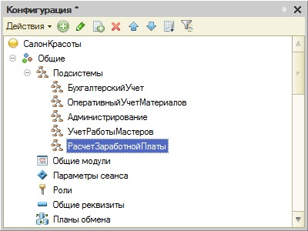

**Рис. 1.16.**Набор подсистем конфигурации

Снова откроем конфигурацию в режиме 1С:Предприятие, [рис. 1.17](https://www.intuit.ru/studies/courses/2318/618/lecture/13464?page=3#image.1.17).

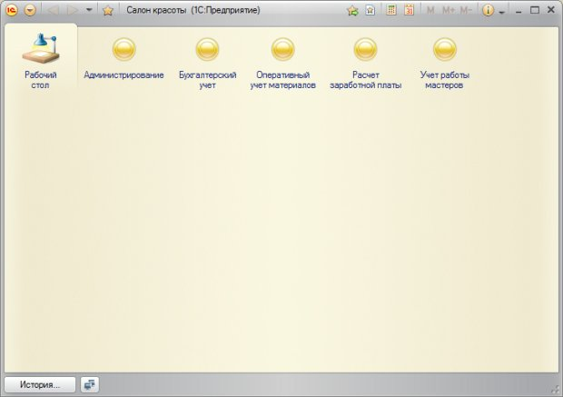

**Рис. 1.17.**Панель разделов после добавления подсистем

Логично было бы расположить *разделы* нашего прикладного решения таким образом, чтобы раздел **Администрирование** оказался в правой части панели. Обычно наиболее часто используемые команды располагают левее и выше других. Можно заметить, что порядок расположения разделов не соответствует порядку расположения объектов **Подсистема** в *дереве конфигурации* (обратитесь к двум предыдущим рисункам для того, чтобы это увидеть). Для того чтобы изменить порядок следования подсистем в панели разделов нужно воспользоваться командой контекстного *меню* корневого объекта дерева конфигурации **Открыть командный интерфейс конфигурации**, [рис. 1.18](https://www.intuit.ru/studies/courses/2318/618/lecture/13464?page=3#image.1.18).

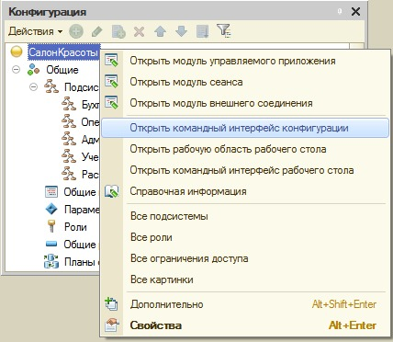

**Рис. 1.18.**Открыть командный интерфейс конфигурации

В появившемся окне мы можем управлять порядком следования подсистем на панели разделов и их видимостью. Еще одной полезной возможностью настройки видимости подсистем является видимость по ролям. С помощью этого механизма можно конструировать интерфейсы для отдельных ролей, которые можно назначать пользователям, формируя, таким образом, рабочую среду, которая не содержит ничего лишнего. Настроим порядок следования подсистем с помощью кнопок **Переместить вверх** и **Переместить вниз**так, чтобы они приняли вид, представленный на рисунке 1.19.

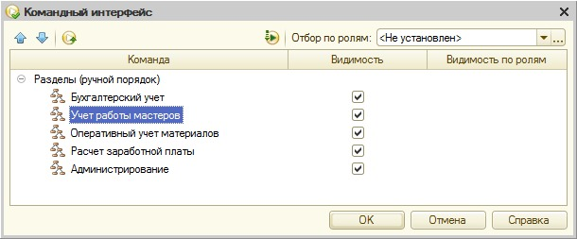

**Рис. 1.19.**Настройка командного интерфейса

После нажатия на кнопку **ОК** и запуска конфигурации в пользовательском режиме, внесенные изменения можно будет наблюдать на панели разделов.

Рассмотрим теперь настройку видимости разделов по ролям.

### Пользователи, роли и панель разделов

Для демонстрации настройки видимости подсистем по ролям нам понадобятся два пользователя и две роли. Сначала создадим две роли – **Администратор** и **Сотрудник**. В *дереве конфигурации* перейдем в *ветвь* **Общие > Роли**, создадим новую роль, дадим ей имя **Администратор**. Отметим *права* на *доступ* ко всем объектам (можно выполнить команду **Действия > Установить все права**), установим флажок **Устанавливать права для новых объектов**, [рис. 1.20](https://www.intuit.ru/studies/courses/2318/618/lecture/13464?page=4#image.1.20) Тем самым, при создании новых объектов, *права* на выполнение различных действий с ними будут добавляться к роли автоматически.

[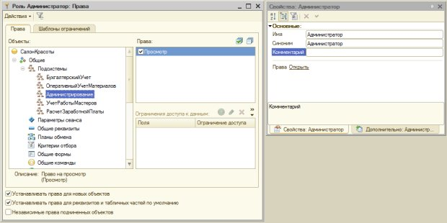](https://www.intuit.ru/EDI/13_12_15_4/1449958784-19792/tutorial/1046/objects/1/files/01_20.jpg)

**Рис. 1.20.**Настройка роли Администратор

Вторая роль, которая нас сейчас интересует, отличается от только что созданной названием – назовем ее **Сотрудник,**и тем, что у нее отключено право **Администрирование** у корневого объекта конфигурации. В свое время мы уделим настройке прав доступа к объектам больше внимания, сейчас сосредоточимся на настройках видимости закладок панели разделов.

Выполним уже знакомую вам команду контекстного *меню* *корневого элемента* дерева конфигурации **Открыть командный интерфейс конфигурации**, в окне **Командный интерфейс** снимем флаг напротив раздела **Администрирование** у роли **Сотрудник**, остальные флаги должны быть установлены, [рис. 1.21](https://www.intuit.ru/studies/courses/2318/618/lecture/13464?page=4#image.1.21).

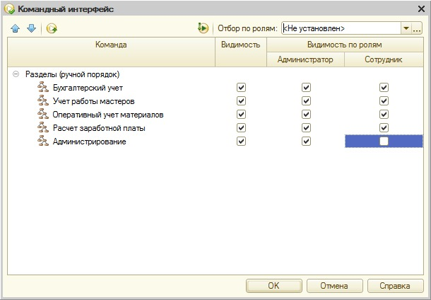

**Рис. 1.21.**Настройка видимости разделов по ролям

Создадим двух пользователей конфигурации. В Конфигураторе выполним команду **Администрирование > Пользователи**, в появившемся окне **Список пользователей** нажмем на кнопку **Добавить**. На вкладке **Основные** окна **Пользователь** дадим первому пользователю имя **Администратор**, *реквизит* **Полное имя** будет заполнен автоматически.

Остальные параметры оставим в значении по умолчанию, что приведет к тому, что у пользователя будет пустой *пароль* и он будет отображаться в списке выбора пользователей ([рис. 1.22](https://www.intuit.ru/studies/courses/2318/618/lecture/13464?page=4#image.1.22).), хотя, в целях безопасности, пользователя с административными правами можно скрыть из списка выбора, да и имя "*Администратор*" лучше заменить на что-нибудь менее очевидное.

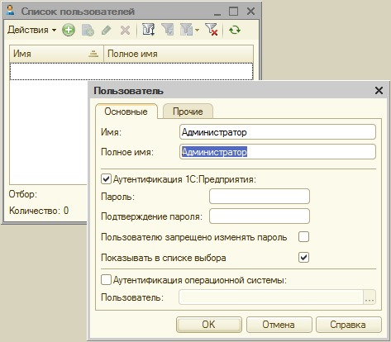

**Рис. 1.22.**Создание нового пользователя

Перейдем на вкладку **Прочие** и в списке **Доступные роли** установим роль **Администратор**, [рис. 1.23](https://www.intuit.ru/studies/courses/2318/618/lecture/13464?page=4#image.1.23).

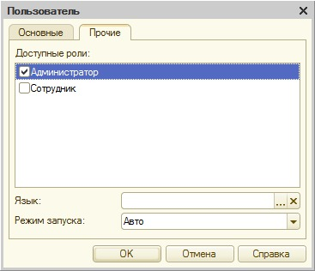

**Рис. 1.23.**Настройка доступных ролей

Добавим в *список* второго пользователя, дадим ему имя **Директор**, на закладке **Прочие** установим среди доступных ролей роль **Сотрудник**. В итоге окно **Пользователи** примет такой вид, [рис. 1.24](https://www.intuit.ru/studies/courses/2318/618/lecture/13464?page=4#image.1.24).

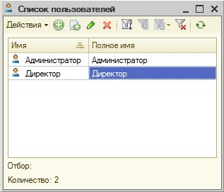

**Рис. 1.24.**Список пользователей

Теперь внесем в нашу конфигурацию еще одно изменение. Добавим в *ветвь* **Справочники** новый справочник, назовем его **Сотрудники** (*реквизит* Имя на вкладке **Основные**) и добавим во все подсистемы, [рис. 1.25](https://www.intuit.ru/studies/courses/2318/618/lecture/13464?page=4#image.1.25).

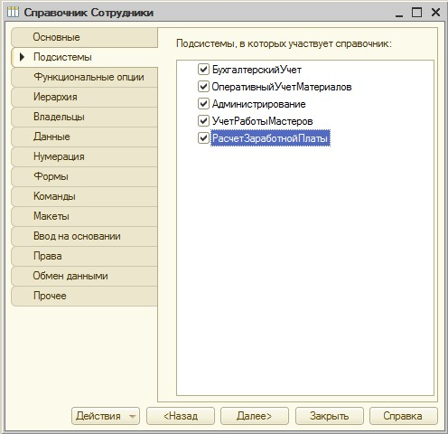

**Рис. 1.25.**Новый справочник, добавленный во все подсистемы

Проверим результаты нашей работы в режиме 1С:Предприятие. После запуска конфигурации появится окно выбора пользователя, [рис. 1.26](https://www.intuit.ru/studies/courses/2318/618/lecture/13464?page=4#image.1.26).

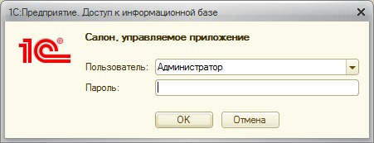

**Рис. 1.26.**Окно выбора пользователя

Выбрав в списке пользователей пользователя **Администратора** отметим, что панель разделов в его командном интерфейсе имеет закладки для каждой из подсистем. Выбрав пользователя **Директор**, можно заметить, что его панель разделов не содержит раздела **Администрирование**.

### Выводы

В этой ПР мы ознакомились с процессом создания новой *информационной базы*, приступили к разработке прикладного решения, создав подсистемы, которые являются основой командного интерфейса, и настроив видимость разделов интерфейса по ролям для различных пользователей, воспользовавшись объектами Роль и *Пользователь*.